**研究内容及研究方法**

**研究内容：**

1. **调研市场**

调查研究市场主流粉尘浓度测量设备，了解其主要的方法原理，选取使用不同测量原理的具有代表性的几款产品，通过查阅文献等方式，分析不同仪器的差异，从适用性和精确度等方面，对比不同测量方法优劣。

1. **探究原理**

根据调研结果，针对颗粒群光散射法（以Mie散射理论为主）测量粉尘质量浓度的理论基础及其推导过程进行资料收集、整合、分析和归纳，加深对其的理解，并对该方法优缺点进行评估。

1. **实验分析**

计算机仿真实验再现测量仪器的测量逻辑，模拟不同颗粒情况下测量数据的精确程度。线下实验针对颗粒群光散射法测量传感器的稳定性进行测定，改变温度、湿度等环境因素对其传感器稳定性的影响，并分析原因，为后续传感器优化提供依据。

**文献综述：**

1. **引言**

粉尘，一种尺度在微米量级，肉眼不可见，漂浮在空气中，无孔不入的物质。因为尺度相差大，本来对我们的生活不会产生影响，但当浓度达到一定数量，或者观察尺度达到某一量级时，粉尘的影响就不可忽略了。工业生产上，如车间内，矿井中，可燃物粉尘浓度超标容易引起爆炸；日常生活中，花粉种皮等周期性集中爆发的细小颗粒，将会引起身体不适、过敏反应，严重时甚至能危及性命；涉及科学研究时，粉尘的存在感更强，大气质量检测、光学系统灵敏度、电子电路性能，各种方面的指标都受到粉尘浓度的影响。可见，能够及时准确地获得粉尘浓度是一件极其重要和有价值的事情。本文主要介绍粉尘测量的几种方法，然后解释光散射法测量的原理，并介绍多种基于光散射法的测量器件，对其优劣进行对比，最后提出可能的技术改进方案。

1. **主要粉尘测量研究成果**

近年来，随着科学技术水平的不断提高，很多国际组织已经对粉尘浓度的相关测量方法进行了大量的研究。目前，各国己研制出了多种新型粉尘浓度检测仪。英国是世界上研究粉尘危害和粉尘监测技术最早的国家。英国最先经历了工业革命，工业飞速发展的同时使得英国的大气污染日益严重，尤其因工业生产排放到空气中的粉尘严重影响了人体的健康，很多煤矿工人死于尘肺病。1959年，英国研制出的采尘仪器就能将粉尘分离为非呼吸性粉尘(>7.07μm)和呼吸性粉尘(<7.07um)两部分，是一种完全模拟人肺原理而制成的采集粉尘仪器，并很快传入加拿大、美国、南非等国。二十世纪六十年代，美国科学家通过查阅相关文献资料和进行大量实验研究后总结出：肺病主要是由呼吸性粉尘引起的。于是他们开始着手的研制工作，他们先前采用尘粒计数法表示粉尘浓度，后来研究出测定粉尘质量法检测粉尘浓度。粉尘质量测定的准确性依然是目前美国制定粉尘传感器标准的基础。代表性的仪器有RAM系列实时粉尘检测仪器RAM-1、Aubum公司和粉尘雷达公司生产的3400型粉尘监测仪、TSI粉尘测定仪及MIK ROPUL公司制造的MEI-CSP微粒含量检测仪、RDM-101β射线测试仪等。1970年前后，日本政府采取积极行动预防和治理本国的粉尘污染，日本的安全生产法不断完善安全生产标准，鼓励研制浓度测试仪，其代表性的粉尘浓度检测仪是日本柴田公司生产的LV-5E、LD-IE型近红外光散射相对浓度测试仪。德国较其他国家在研究粉尘浓度检测仪的步伐上也未落后，其SICK公司应用消光法的原理研制出了大量能够在相当恶劣的环境中检测粉尘浓度的仪器，例如FW-561、FW-100、FW-200、OMD-41、RM-210等。

我国粉尘浓度监测技术发展比较晚，起步于20世纪80年代，直读式快速测尘仪是当时测量粉尘浓度所使用的设备，这种仪器虽然能够对环境中的粉尘浓度实现快速测量、直接读取数据，但测量误差比较大，测量精度只能控制在25%上下，所以应用于实际测量中的局限性很大。直到90年代初，我国粉尘监测技术才取得了飞跃式发展，并研制出了大量检测粉尘浓度的仪器。AFQ-20A、ACQ-90及DCH-I型测尘仪是当时比较常用的粉尘采样器，其中主流粉尘测试仪是由镇江煤矿专用设备厂生产的ACG-I型和重庆煤炭研究院研制出的快速DCH-I型光电测试仪。对于高精度粉尘传感器的研究基本上处于试验阶段，经过了二十几年的发展，现阶段比较成熟的粉尘测量仪器主要是基于光散射、β射线、光吸收原理等制成的。目前，国内生产出了不少具有代表性的粉尘测试仪，例如煤炭科学研究院重庆分院生产的CCGZ-1000型测试仪和GCG500型粉尘测试仪、郑州光电科技股份有限公司生产的GCG1000型粉尘测尘仪、无锡市化工防腐设备厂生产的CC-1A型粉尘测试仪、上海大恒光学精密机械有限公司生产的粉尘测试样机JFC-1及北京地质仪表厂生产的AZPC-1型粉尘测试仪等。

总而言之，我国在粉尘浓度检测技术方面与发达国家存在多方面的差距，主要表现在对粉尘浓度测试技术研究的深度与广度上，例如对粉尘浓度检测仪测量精度的定义及浓度标准存在差距、粉尘检测过程中的安全防护措施存在差距等。尽管差距大，也未必完全处于劣势，说明我国在粉尘测试仪研究领域具有广阔的发展空间，可以向着高精度、多点连续测量、耐污染、使用寿命长等多元方向发展，其发展前景更为广阔。同时，现阶段更容易研究和建立出关于粉尘检测的科学化、规范化和高效化的检测体系。

1. **常见粉尘测量方法**
   1. 滤膜称重测尘法

基本原理：用粉尘采样器采集一定体积的含尘空气，抽取的含尘空气通过滤膜时，粉尘被捕获收集在滤膜上，根据采样后滤膜增加的质量计算出单位体积的空气中粉尘的质量，即粉尘的质量浓度。粉尘采样器的质量主要取决于采样流量、采样时间和粉尘质量等不确定度较低的参数，其性能稳定、准确性高，常用于作业场所空气中粉尘浓度、粉尘中游离二氧化硅含量和粉尘分散度的测定。

* 1. β射线原理测尘法

基本原理：采用低能β射线源，当β射线穿过介质（空白滤膜）时，β粒子与介质的原子相互作用，β粒子能量被吸收，通过检测得到计数率N1。然后采用内置式采样泵，根据设定的时间和流量抽取外界含有粉尘的空气，使之通过采样头、滤膜，将粉尘截留在滤膜上。最后用β射线穿过采样后滤膜，检测得到计数率N2。由于使用低能β射线时，其质量吸收系数为一常数，其衰减规律表达式与N1和N2有关，通过单片机数据处理可计算出粉尘浓度。

* 1. 光吸收原理测尘法

基本原理：利用仪器的采样泵抽取一定体积的含尘空气到滤纸，然后通过滤纸吸尘前和吸尘后照度的变化，测量滤纸上的粉尘质量，再通过与空气体积的计 算得到空气中粉尘的质量浓度。其中光通量的变化与粉尘质量满足物质对光的吸收规律。

* 1. 光散射原理测尘法

基本原理：在粉尘物理性质一定的条件下，暗室里的浮游粉尘在光照射下产生散射光，其散射光强度正比于粉尘的质量浓度。将散射光强度转换成脉冲计数可测出粉尘的相对质量浓度CPM（每分钟脉冲数），通过预置质量浓度转换系数K值，经电脑处理便可直接显示粉尘质量浓度。

* 1. 实际应用中存在的问题
     1. 实际操作难度高

前三种测量方法都用到了滤纸吸附一定体积内的粉尘，通过测量质量变化，或透光率变化，间接测量粉尘浓度，采集样本时间长，并且由于粉尘几乎都带电荷，易吸附在通风室内壁，产生较大误差。

* + 1. 实际测量结果与实验有出入

在日常生活和工作中，由于尘源和所处环境条件的不同，粉尘颗粒的材质、形态和粒度也各不相同。如美国TSI公司的气溶胶发生器可发出实验所需粒径的球形粒子，而工业环境中粉尘粒径不一，粉尘形状有块状、片状、针状、球状和线状等。由于这些粉尘颗粒的差异性，不同程度影响了光散射、β 射线和光吸收等原理测尘仪的准确性，导致在实验室校准完好的测尘仪可能无法直接在工作现场使用。

* + 1. 测量仪器保养难

由于粉尘颗粒几乎都是带电粒子，极易吸附在仪器上。特别是检测粉尘浓度的传感部件，在使用中难免会受到粉尘污染。

1. **光透射法测量**

与光散射法同样是使用光学检测的粉尘浓度测量方法，其中涉及到了散射成分，但因为不是本文重点研究对象，只简述原理，不做过多讨论。

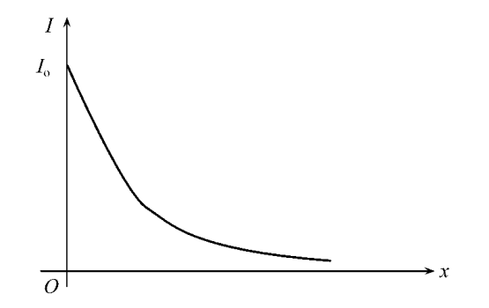根据朗伯-比尔(Lambert-Beer)光透射定律，当光在介质中传播时，由于介质对辐射能量的吸收作用，辐射光将随传播距离而呈指数衰减，如图1：

图1

当一束强度为 $I_{O}$ 单色平行光照射到粉尘颗粒时，由于尘粒的散射和吸收作用，出射光强会有一定程度的衰减，(单一粒径尘粒)出射光强 $I$ 与入射光强 $I_{O}$ 之间有如下关系：

$$I= I_{O}e^{-\frac{1}{4}N_{V}πLD^{2}K\left(λ，m，D\right)}$$

式中，*D*表示尘粒粒径， $N_{V}$ 表示尘粒粒子数浓度，*K*为消光系数，*L*是待测粉尘区厚度。转换得：

$$N_{v}=\ln\left(\frac{I_{0}}{I}\right)\frac{4}{πD^{2}KL}$$

对于实际的粉尘颗粒粒子群通常不是单一粒径的系统，而是具有一定的尺寸分布的尘粒系统。设 $n_{r}\left(D\right)$ 为粒子群的归一化频数分布函数，则得到出射光强有如下关系:

$$N_{v}=\frac{\ln\left(\frac{I_{0}}{I}\right)}{\frac{π}{4}L\sum_{i=1}^{n}{D_{i}^{2}K_{i}\left(λ，m，D_{i}\right)}N_{v}n_{r}\left(D_{i}\right)∆D_{i}}$$

由上面的推导可知，对于具体的工业粉尘，在知道了颗粒的粒径分布及出射光强和入射光强的比，以及算出消光系数后，就可以求出颗粒的浓度，也就可测定空气中的粉尘浓度。

华南师范大学的何振江课题组对光透射测量法做了细致研究，针对早先测量仪中存在的粉尘粒径准确取值问题和透射光强的测量问题，改进了探测系统，采用了同时测定粉尘粒度和浓度以及前向散射光浓度信息接收方案，使系统的监测精度和可靠性显著提高。

1. **光散射法测量的分类**
   1. 动态光散射法

动态光散射法也叫光子相关光谱法，它是研究悬浮在介质中的散射颗粒的布朗运 动引起的散射光强的涨落现象，颗粒的粒径大小及分布是从起伏振荡变化的散射光强信号中求得的，而起伏振荡变化的散射光强信号则可以通过测量颗粒在某一角度下散射光强度随时间的变化获得。动态光散射法，主要是用来测量纳米材料的粒度大小和分布的。较早使用这种方法时，是应用在生物大分子材料、高分子材料的分子量的测量和动态特性的分析，现在已经推广到了超细颗粒的检测中，很多检测超细颗粒的仪器就是用到这种方法。

中国科学计量研究院自主研发的多角度动态光散射装置，在提高信噪比、去除互补角反射光影响后情况下，对亚微米颗粒准确测量的影响因素进行了研究。研究发现，对于同一粒径的颗粒，随浓度的增加，多重散射先在小角度与大角度发生，径向散射往往最后发生，合理的预设浓度，使其在选定各角度均不发生多重散射，才能更好地研究浓度对测量结果的影响。

西安交通大学张颖课题组在测量颗粒粒径和液体黏度的方法上用动态光散射法做了改进，改进后的测量原理可以通过回归法得到理想稀薄悬浮液中单颗粒的平移扩散系数，进而得到颗粒的真实粒径。同时，改进后的测量原理也实现了液体黏度的绝对测量，有效地提高了测量精度并降低了实验强度。

* 1. 小角前向散射法

通过测量散射颗粒在前向某一小角度范围内的散射光能分布，进而求得散射颗粒的粒径大小及分布的一种方法就叫做小角前向散射法。当散射颗粒的粒径较大时，在前向小角度范围内的散射主要以衍射为主，因此小角前向散射法又称衍射散射法。测量的上限可达1000μm甚至更大，测量的下限约为0。5μm。而建立在夫琅和费衍射理论基础上的小角前向散射法颗粒度测量仪，其测量的下限约为2μm。

上海第二工业大学理学院的王玉课题组研究了小角前向散射测粒仪的误差，利用模拟数据统计大大消除了偏心产生的影响，提高了测量准确度。

* 1. 角散射法

角散射法是测量散射颗粒在空间某一个或多个角度下的散射光强或散射光能信号，然后从中获得被测量的颗粒的粒径和分布信息的一种方法。这种方法是建立在Mie散射理论基础之上的。采用角散射法进行粒度测量，散射角度的选择很重要，因为利用这种方法需要克服粒度测量结果的多值性，这可以通过使用适当的光源和合理选择采光角度范围在一定程度上加以克服，实验证明这种方法对克服粒度测量结果的多值性的效果很好。由于Mie散射理论是基于经典电磁理论的麦克思韦方程组及其边界条件对各向同性的均匀介质球形粒子在平行光照射下的严格数学解，在小粒子范围内也可以得到粒子散射光能分布的精确值，因而，这种方法的测量范围广，测量精度高，是一种非常广泛应用的方法。

上海理工大学的邓杰课题组对基于角散射法的测量仪的测量影响因素作了研究，发现颗粒粒径、质量浓度和相对折射率都对测量结果的准确性影响较大，提出了最合适的入射光角度和波长，降低了其对准确度的影响。

1. **Mie散射原理**

以下重点讲解基于Mie散射理论的角散射法测量原理。

* 1. 散射光强的分布

角散射法微粒测试原理是建立在Mie理论基础上的，根据Mie理论，当波长为 $λ$ 光强为 $I_{0}$ 的线偏振光平行照射到粒度为d的各向同性的球形微粒上时，在散射角为 $θ$，距离散射体为r处的散射光强为：

$$I_{s}=\frac{λ^{2}I_{0}}{{8π}^{2}r^{2}}\left[i_{1}\left(θ\right)+i_{2}\left(θ\right)\right]$$

$$i_{1}\left(θ\right)={\left|S_{1}\left(θ\right)\right|}^{2}={\left|\sum_{n=1}^{∞}{\frac{2n+1}{n\left(n+1\right)}\left(π_{n}a_{n}+τ_{n}b_{n}\right)}\right|}^{2}$$

$$i_{2}\left(θ\right)={\left|S_{2}\left(θ\right)\right|}^{2}={\left|\sum_{n=1}^{∞}{\frac{2n+1}{n\left(n+1\right)}\left(τ_{n}a_{n}+π_{n}b_{n}\right)}\right|}^{2}$$

其中 $π_{n}$、 $τ_{n}$ 为缔合勒让德函数的微分式， $a_{n}$、 $b_{n}$ 称为米氏函数：

$$π_{n}={p_{n}\left(\cos{θ}\right)}/{\sin{θ}}$$

$$τ_{n}=\frac{d}{dθ}p_{n}\left(\cos{θ}\right)$$

$$a_{n}=\frac{ψ_{n}\left(α\right)ψ_{n}^{'}\left(mα\right)-{mψ}_{n}^{'}\left(α\right)ψ_{n}\left(mα\right)}{{mζ}_{n}\left(α\right)ψ_{n}^{'}\left(mα\right)-ζ_{n}^{'}\left(α\right)ψ_{n}\left(mα\right)}$$

$$b_{n}=\frac{{mψ}_{n}\left(α\right)ψ_{n}^{'}\left(mα\right)-{mψ}_{n}^{'}\left(α\right)ψ_{n}\left(mα\right)}{{mζ}_{n}\left(α\right)ψ_{n}^{'}\left(mα\right)-ζ_{n}^{'}\left(α\right)ψ_{n}\left(mα\right)}$$

$$ψ_{n}\left(α\right)={\left(\frac{πkd}{4}\right)}_{1/2}∙J_{n+1/2}\left(\frac{kd}{2}\right)$$

$$ζ_{n}\left(α\right)={\left(\frac{πkd}{4}\right)}_{1/2}∙H_{n+1/2}\left(\frac{kd}{2}\right)$$

$k=\frac{2π}{λ}$， $α={πd}/λ$， $d$ 为颗粒直径。这样就建立起散射光强 $I_{s}$ 与颗粒粒径 $d$、折射率 $m$ 以及散射角 $θ$ 之间的数量关系。

* 1. 前向散射光通量的计算

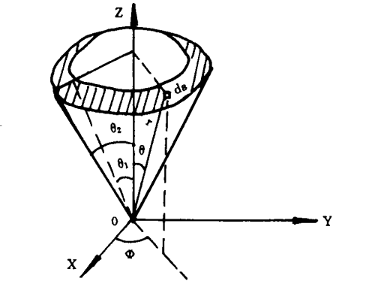为了避开透射光直接进入探测器，取一环状立体角内的光通量作为探测对象，如图2， $θ_{1}$、 $θ_{2}$ 所夹的立体角即将要计算的空间范围。

图2

通过面元 $d_{s}$ 的光通量 $d_{F}=I_{s}d_{s}$，由几何关系 $d_{s}=r^{2}\sin{θ}dΦdθ$，得：

$$F=\int_{θ_{1}}^{θ_{2}}{\int_{0}^{2π}{I_{s}\left(θ，Φ\right)}r^{2}\sin{θ}dΦdθ}$$

将 $I_{s}$ 带入，根据对称性，得到前向立体角内散射通量的计算公式：

* 1. 任意方向通量的计算

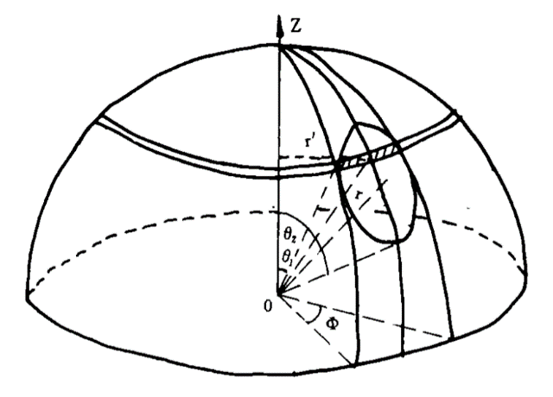为计算方便，取一个以颗粒为中心的积分球，如图3。选球面上一球冠作为散射光的接受面，它对应的散射角范围从 $θ_{1}$ 到 $θ_{2}$，选取球冠上的积分微条沿Z轴对称，在该微条上 $I_{s}$ 不随 $Φ$ 变化。微条的宽为 $rdθ$，长 $L=rΦ\sin{θ}$，微条的面 积为 $d_{s}=r^{2}Φ\sin{θ}dθ$。

图3

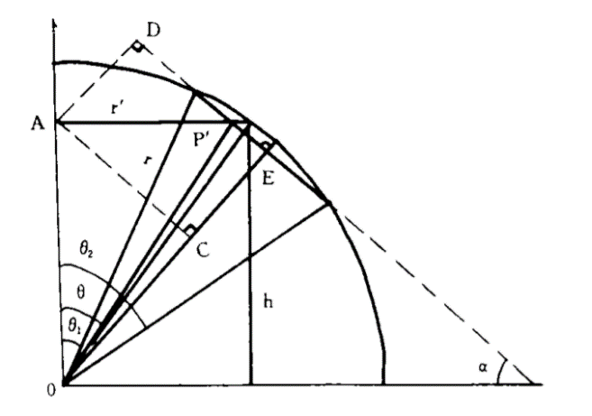为清楚起见，过微条中点和Z轴另作一切面，如图4。

图4

图中的 $P^{'}$ 是微条的切线中点。在图上作两条辅助线AC和DE，

$$AP^{'}=\frac{r∙\cos\left(\frac{θ_{2}-θ_{1}}{2}\right)-r∙\cos\left(\frac{θ_{2}+θ_{1}}{2}\right)\cos{θ}}{\sin\left(\frac{θ_{2}+θ_{1}}{2}\right)}$$

代入，得：

$$Φ=2\cos^{-1}\left[\frac{r∙\cos\left(\frac{θ_{2}-θ_{1}}{2}\right)-r∙\cos\left(\frac{θ_{2}+θ_{1}}{2}\right)\cos{θ}}{\sin\left(\frac{θ_{2}+θ_{1}}{2}\right)⋅\sin{θ}}\right]$$

整个接受面上的光通量为：

$$F=\frac{λ^{2}I_{0}}{4π}\int_{θ_{2}}^{θ_{2}}{\left[i_{1}\left(θ\right)+i_{2}\left(θ\right)\right]\sin{θ}⋅\cos^{-1}\left[\frac{\cos\left(\frac{θ_{2}-θ_{1}}{2}\right)-\cos\left(\frac{θ_{2}+θ_{1}}{2}\right)\cos{θ}}{\sin\left(\frac{θ_{2}+θ_{1}}{2}\right)⋅\sin{θ}}\right]dθ}$$

1. **存在的问题**
2. 采用光散射原理的粉尘浓度传感器存在两大问题: 一是传感器工作电流偏大。由于传感器是挂接在煤矿安全监控系统上的，而监控系统中分站电源提供的电流有限，最大短路电流为350mA，额定电流170mA，如果传感器的工作电流过大，则在传输电缆上的损失电压过多，会出现分站带不动传感器的现象，如工作电流在250mA状态下，分站到传感器的最大距离只有700m，超过此距离，传感器工作将不正常，而目前大多数煤矿工作面距离都较远，一般都在2000m左右，因此采用光散射原理的传感器，将达不到传输距离的要求。据调查国家相关部门正在制订粉尘浓度传感器的相关标准，将其工作电流限定在170mA，来解决传输距离的问题。二是传感器在使用一段时间后，因零点飘移严重、灵敏度降低等问题，需要经常进行标定，增加劳动强度。分析其原因，由于该系统采用的是光学原理，探测器部分易受粉尘污染，如不进行处理，就会导致探测器灵敏度降低，影响仪器性能。虽然有些厂家采用了一些处理办法，如在一定时间内对探测器进行清洁，在一定程度上确保了传感器的灵敏度，但无疑增加了仪器的控制要求和尺寸，加工设计起来较为困难。
3. 光吸收型粉尘浓度传感器在国外研究较多，在国内也有部分高校进行了研究，但只是在实验室中应用，还没有形成产品。由于光吸收型粉尘浓度传感器只有在高浓度时，即在8000-15000mg/m3内测量较为准确，在低粉尘浓度范围内，测量精度差，并且光学系统易受污染，需要经常维护，因此该类传感器大多应用于烟道粉尘浓度监测中，在煤矿井下使用该类仪器较少。

参考文献

[1]何振江,杨冠玲,吴开华，等.激光烟气粉尘排放量监测系统的浓度测量问题研究[J].华南师范大学学报(自然科学版),2000,(2):1-5.

[2]李建立.基于光散射的微粒检测[D].山东:烟台大学,2009.

[3]刘靖琪.粉尘浓度检测技术现状[J].低碳世界,2015,(14):122-123.

[4]唐娟.粉尘浓度在线监测技术的现状及发展趋势[J].矿业安全与环保,2009,36(5):69-71,74.

[5]杨世忠,邢丽娟.粉尘浓度的测量[J].矿业安全与环保,2007,34(4):26-27,30.

[6]王建华，徐贯东，王乃宁.单个颗粒激光散射在任意方向光通量计算的数学模型[J].应用激光,1995,15(2):78-80.

[7]孙淼,黄鹭,高思田，等.多角度动态光散射法的纳米颗粒精确测量[J].计量学报,2020,41(5):529-537.

[8]张颖,郑宇,何茂刚.对利用动态光散射法测量颗粒粒径和液体黏度的改进[J].物理学报,2018,67(16):326-335.

[9]王玉.小角前向散射激光测粒仪探测器偏心对颗粒粒径测量的影响[J].上海第二工业大学学报,2013,30(4):301-310.

[10]邓杰,于天泽,杨斌, 等.超低排放烟尘角散射法测量影响因素研究[J].动力工程学报,2019,39(9):725-730.

**研究方法：**

1. 查阅相关的资料和文献，对粉尘的定义、光散射法的分类及原理、测量传感器的性能等作一定的理解和学习，并对文献资料进行归纳整理，详细列出其理论基础和推导过程，预计温度、湿度、大气污染等因素对测量传感器性能会产生的影响，并提出假设。
2. 本次实验分为线上仿真和线下实验两部分。

线上仿真运用MATLAB仿真模拟软件进行。以下是具体操作：

1. 由当量直径计算需要计算的级数项总和 $N_{m}$。
2. 利用Bessel函数，计算在实数情况下的 $y_{n}$、 $z_{n}$，通过递推公式求得 $y_{n}$、 $z_{n}$。
3. 由散射角q的余弦值确定的初值的递推公式，可以求得 $p_{n}$、 $t_{n}$，散射角q的取值范围在0°到180°内，程序默认取总共0°、1°……180°共181个取样点。
4. 依据当量直径选择算法计算Ln。当量直径小于1000时，采用连分式算法；大于1000时，采用后向递推算法。
5. 根据以上求出的数据，分别计算出散射系数a₁、a₂…… $a_{N_{m}}$。依据a的结果利用式

$$I_{x}=\frac{λ^{2}I_{0}}{4π^{2}γ^{2}}\left[i_{1}\left(θ\right)+i_{2}\left(θ\right)\right]$$

$$K_{e}=\frac{2}{a^{2}}\sum_{n=1}^{∞}{\left(2n+1\right)Re\left(a_{n}+b_{n}\right)}$$

$$K_{s}=\frac{2}{a^{2}}\sum_{n=1}^{∞}{\left(2n+1\right)\left({\left|a_{n}\right|}^{2}+{\left|b_{n}\right|}^{2}\right)}$$

等就可以求得Mie散射的散射总光强Is、消光系数Ke、散射系数Ks等物理量。

线下实验运用可视粉尘监视器（wl-1020A）来进行，通过改变温度、湿度和地理位置，观察其对粉尘浓度的影响。具体操作如下：

1. 将可视粉尘监视器放在同一位置，选取气温、天气有浮动的一段时间，每天同一时刻测定粉尘浓度，并记录当天的气温和湿度，记录多组数据后进行对比分析
2. 选取气温、天气有浮动不大的一段时间，将可视粉尘监视器放在不同地方（室内和室外、山顶和山脚等等），测试其粉尘浓度，同时记录温度和湿度。
3. 可在同一天相差不太久的时间分别测定，如果地理位置的转移需要很多时间，应该在温度湿度差不多的时间隔天分别测定。
4. 将记录的数据结果进行分析比较。